Группа №3
Маршрутный лист
ФИ учащегося (ся) ____________________________________________________
Класс _____________
Тема урока: _____________________________________________________________________________ _____________________________________________________________________________
1. Станция практической работы
1. Прочитать §4 на стр. 29-30 учебника
2. Постройте с помощью цветных карандашей на карте города Иркутска (рис.1), 2 пары смежных и 2 пары вертикальных углов
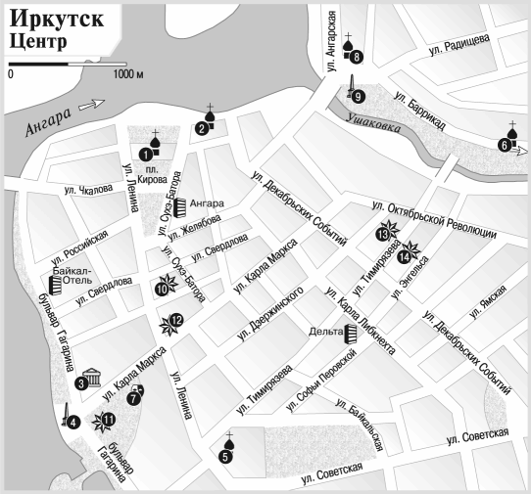
Рис. 1
3. Начертите угол, который с ∟1 образует пару вертикальных углов на рис.2. Сколько таких углов можно построить?
Рис. 2 Ответ: ______________________.
4. Начертите угол, смежный с ∟1на рис.3. Сколько таких углов можно построить?
Рис. 3 Ответ: _________________________
5. Решите задачу

2. Станция работы с учителем
1.
2.
3.

3. Станция работы онлайн
Задание
1 Просмотри видеоурок по ссылке: Геометрия Смежные и вертикальные углы (iu.ru)
или по QR- коду.
2 Пройди онлайн – тест по ссылке: https://forms.gle/KsVU3ZB6KfQoxrqp8
или по QR- коду
Рефлексия

